ניהול פרויקטים טכנולוגיים

סמסטר א – תשפ"ד

"קופסת תרופות חכמה לניהול טיפול יומי"

פרופ’ ורד הולצמן ,ועוזרת ההוראה ג’יני גובר

מוגש משימא גרבאן 212510184 , דימה סעיד 212869689 , מוחמד גבארין 213025182 , אחמד שעבאן 213930324 .

15.5.2024

**פרויקט בניית קופסת תרופות חכמה לניהול טיפול יומי**

**מבוא:** ברוך הבא למקדימה של פרויקט "קופסת תרופות חכמה לניהול טיפול יומי"! פרויקט זה מתמקד בפיתוח קופסה חכמה המיועדת לניהול נכון ויעיל של טיפול תרופתי יומי, המתאימה במיוחד לאנשים הסובלים מבעיות זיכרון או עם קשיים בניהול התרופות שלהם.

**רקע:** כאשר מדובר בטיפול תרופתי יומי, התכנון והניהול הנכונים של צריכת התרופות נהיו מאתגרים במיוחד לאנשים מסוימים. אנשים הסובלים מחולי אלצהאימר, בעיות זיכרון, או פשוט מקושי בניהול משימות יומיומיות, נתקלים לעיתים בקושי לזכור או לקחת את התרופות שלהם. פרויקט זה מתמקד בהצעת פתרון לבעיה זו, באמצעות פיתוח קופסה חכמה שתסייע להם לנהל את טיפולם התרופתי בצורה יעילה וממוקדת

**ייזום/ניתוח הצורך:**

* **השפעת אי עמידה בזמנים בלקיחת התרופות:**
  + חשיבות הזמינות המדויקת של התרופות לחולה עם מחלת אלצהימר: אי עמידה בזמנים יכולה לגרום להפרעות בטיפול המדויק ולהשפעה שלילית על הצבת החולה.
  + סיכון לאבדן קרובים: חשיבות ניהול נכון של התרופות כדי למנוע אי עמידה בזמנים ולמנוע את התקרבות המצב לתוצאות שליליות עבור החולה וסביבתו.
* **התנהגות החולה ומצבו הבריאותי:**
  + השפעה על המצב הפיזי והנפשי: חוסר עמידה בזמני לקיחת התרופות עשוי להשפיע על המצב הפיזי והנפשי של החולה באופן שיכול להיות קריטי עבורו.
  + השפעה על האיכות והאורך של החיים: ניהול תקין של התרופות עשוי להשפיע ישירות על האיכות והאורך של החיים של החולה והמעורבים בו.
* **השפעה על מעגל החיים היומיומי:**
  + השפעה על תפקוד היומיום והקיום העצמי: אי עמידה בזמנים בקחת התרופות עשוי להפריע בתפקוד היומיומי וביכולת לשמור על קיום עצמי.
  + יכולת לתפקד בצורה תקינה: ניהול תרופות יעיל משפיע על היכולת לתפקד בצורה תקינה במעגל החיים היומיומי.
* **השפעה על המעורבים סביב החולה:**
  + מורשת לסביבה הקרובה: אי עמידה בזמנים בקחת התרופות מונעת מהחולה לשמור על תקשורת יעילה עם סביבתו הקרובה.
  + השפעה על המעורבים הטיפוליים: ניהול תקין של התרופות עשוי להשפיע על התוצאות הטיפוליות ועל תפקודם של המעורבים הסביבתיים של החולה.

בסיכום, ניתוח הצורך מדגיש את חשיבות פיתוח פתרון טכנולוגי כמו קופסת התרופות החכמה, המסייע למנוע אי עמידה בזמנים בקחת התרופות ולשפר את איכות הטיפול והחיים של החולה והסביבה הקרובה לו.

התוספת של המטרה והיעדים לפרויקט מצטרפת לניתוח הצורך ומעשירה את התכנון הסטרטגי של הפרויקט. כאן קצת המשמעות של כל מטרה ויעד:

**מטרה:** לסייע לאנשים לקחת את התרופות בזמן: פרויקט זה מטרתו להציע פתרון טכנולוגי שיעזור לאנשים הסובלים מבעיות זיכרון או קושי בניהול תרופות לקחת את התרופות בזמן ובדרך נכונה.

**יעדים:**

1.שיפור הבריאות הציבורית: בסיוע קופסת התרופות החכמה, מתוכננת להפחית את הסיכון לבעיות בריאותיות ולהגביר את היעילות של טיפולי התרופות הסטטיסטיקה מראה כי 10% מכל האשפוזים בבתי החולים וכ-23% מהאשפוזים במוסדות סיעודיים בארצות הברית נובעים מאי נטילת תרופות על פי הוראות הרופא והיעד המרכזי שלנו כחברה Medibox הוא להפחית את האחוזים אלה ל0% על ידי שיווק ופיתוח הקופסה שלנו וכך שנה אחרי שנה.. כל מי שנתקל בבעיה זו יפנה אלינו עד שנכסה את כל האוכלוסייה .

2.שיפור איכות החיים: על ידי הפחתת הסיכון להתרחשות אירועים לא רצויים ושיפור ההתאמה לטיפול ועל ידי הפחתת הסיכויים למקרה מוות או מחלות יותר קשות וכך אנחנו מקווים לעשות טוב לאנשים ולשפר את איכות החיים של המטופלים וסביבתם.

3.חיסכון כספי: אנחנו כחברה מצפים חיסכון של הרבה בהוצאות הישירות לחולה הכרוני ; כך שהקופסה מועילה את תפקוד התרופות וגם על ידי מניעת חולשה ותוצאות שליליות נגרמות על ידי אי עמידה בזמנים בלקחת התרופות מה שיכול לגרום למחלות יותר חמורות ולמצבים יותר קשים וכך יש הוצאות נוספות .. הקופסה שלנו מונעת את זה ,מסייעת בתפקוד של התרופה ,וחוסכת הרבה הוצאות .. היעד שלנו בפרויקט הוא לדאוג לאוכלוסייה מכל ההיבטים.. כולל מבחינה כספית, ועל ידי הקופסה שלנו נפחות את הוצאות הטיפול הרפואי וניצור חיסכון כספי.

4.יצירת הכנסה נוספת: פיתוח ושיווק קופסת התרופות החכמה מהווה הזדמנות ליצירת הכנסה נוספת ולהרוויח רווחים כך שכל המשתמשים בקופסה שלנו ישלמו תמורתה מחיר כספי מתאים וככה מרוויחה החברה שלנו .

כך, נראה שהמטרה והיעדים המוסיפים תועדו במטרה לסייע לאנשים בלקיחת התרופות בזמן, לשפר את הבריאות הציבורית, לשפר את איכות החיים וליצור חיסכון כספי ובסוף גם לעשות כסף.

**תיאור התוצר:** המוצר שלנו מציע פתרון מתקדם ומותאם אישית לניהול טיפול תרופתי יומי, המתאים לצרכי קהל הלקוחות השונים שלנו. המוצר מגיע במספר דגמים, כל אחד מתאים לצרכים והעדפות אישיות שונות:

**א. הקופסה הקטנה**

- קופסה קטנה ונגישה המתאימה לאנשים עם מחלה זמנית.

מכילה את התרופות ליום ולשעות המסוימות.

- כוללת שעון לשעות לקיחת התרופות המותאם למרשם של המשתמש.

- ניתן לשים בכיס או בארנק לנוחות מירבית.

**ב. הקופסה הגדולה**

- קופסה גדולה המכילה קופסאות קטנות לכל יום בשבוע.

- במקרה שהמשתמש לא לקח תרופות (קופסה קטנה), הקופסה מפעילה אזעקה ושולחת התראה לזכירת לקחת התרופות (קופסה קטנה).

- לאחר מספר אזעקות לא תוחזק הקופסה הקטנה, המערכת מתריעה לקרובי המשפחה.

באמצעות מוצרינו, אנו מספקים פתרון יעיל ונוח לניהול התרופות, המסייע ללקוחותינו לשמור על הטיפול התרופתי שלהם בצורה מדויקה ובזמן, תוך התאמה אישית לצרכיהם והעדפותיהם.

**הגדרת תכולות הפרויקט**

ניהול תכולת הפרויקט כוללת את התהליכים הדרושים על מנת להבטיח כי הפרויקט יכלול את כל העבודה הדרושה, ורק את העבודה הדרושה כדי לסיים את הפרויקט בהצלחה. בפרק זה נבנה תרשים תכולת עבודה המחולק לאבני דרך המפרטות את הפעולות אותן יש לבצע על מנת לסיים את הפרויקט בהצלחה.

**תכולת הפרויקט :** מכלול המטלות שיש לבצע כדי לספק את המוצר או השירות על פי התכונות והפונקציות שהוגדרו ("מה אני צריכה כדי שהפרויקט יקרה"). השלמת תכולת הפרויקט נמדדת מול תוכנית עבודה.

**מבנה תוכלת העבודה :**

קןפצה תרופות חכמה

המקצועות הנדרשים

קביעת

Managers

קביעת

מהנדסים מכונות

ראיון עם

Users

עיצוב

הכנת ציוד לקופצה

עיצוב מתאים לקופצה

coding

לתכנן המערכת בתוך הקופצה

בניית הקופצה

Testing

בדיקת יעילות הבנייה של קופצה

בדיקת מהירות המערכת

ניסיון הפרויקט עם

USER

אישור

בקשת רשיון מהמסרד הבריאות

מבנה היררכי המתאר את מרכיבי העבודה שיש לבצע במסגרת הפרויקט. ניתן להציג כעץ או רשימה מדורגת. הרמה העליונה מגדירה את הפרויקט והרמות התחתונות מגדירות את מרכיבי הפרויקט (ערסלים וחבילות עבודה). ערסלים מכילים חבילות עבודה, ואלו האחרונות הן האבנים הבסיסיות ביותר בפרויקט. בחרנו לבצע את פירוק ה -WBS עפ"י שלבים בפרויקט. מבנה ה -WBS יוצר שפה משותפת ותקשורת נוחה בין בעלי העניין בפרויקט ויוצר סדר אצל מנהל הפרויקט. כמו כן הוא מהווה בסיס טוב להמשך תכנון הפרויקט. יחד עם זאת, הוא מקטין את מידת הגמישות ונדרש מאמץ ניהולי לצורך תחזוקתו. נשתמש בטכניקת פירוק העבודה Top - Down .

בניית WBS היא לפי טכניקת Top – Down

**לוחות זמנים/הערכת זמנים למשימות:**

השתמשנו בשיטה המדורולית. כל משימה פורקה לתתי משימות ועבור כל אחת כזו הערכנו את הזמנים והמשאבים הנדרשים, והשתמשנו במידע על משך כל פעילות ופעילויות קדם כדי להעריך את זמני הביצוע המשוערים.ובניסיון קודם, ידע ניסיוני והערכת מומחים כדי לקבוע את הזמנים המשוערים.

**הגדרת אבני דרך:** אבני דרך הן פעילויות של משך זמן שווה לאפס המייצגות נקודות, אירועים או הישגים משמעותיים. אבני דרך משמשות כדי לעקוב אחר ההתקדמות.

בפויקט שלנו אבני דרך הן:

* סיום הכנה כדי להתחיל בבניית
* מוצר פיזי מוכן
* אישור פנימי

**לוח זמנים :**

|  |  |  |  |  |  |  |  |  |  |
| --- | --- | --- | --- | --- | --- | --- | --- | --- | --- |
| **#** | **פעילות** | **משך (ימים)** | **פעילויות קדם** | **התחלה מוקדמת (ES)** | **סיום מוקדם (EF)** | **התחלה מאוחרת (LS)** | **סיום מאוחר (LF)** | **מרווח כולל (TF)** | **מרווח חופשי (FF)** |
| A | קביעת מנהלים | 3 | - | 0 | 3 | 0 | 3 | 0 | 0 |
| B | קביעת מהנדסים | 4 | - | 0 | 4 | 6 | 10 | 6 | 6 |
| C | ראיון עם משתמשים | 7 | A | 3 | 10 | 3 | 10 | 0 | 0 |
| D | עיצוב מתאים | 7 | A,B,C | 10 | 17 | 10 | 17 | 0 | 0 |
| E | הכנת ציוד לקופצה | 10 | A,B,C | 17 | 27 | 17 | 27 | 0 | 0 |
| F | בניית הקופצה | 14 | A,B,C,D,E | 27 | 41 | 27 | 41 | 0 | 0 |
| G | תכנון המערכת בתוך הקופצה | 14 | A,B,C,D,E,F | 41 | 55 | 41 | 55 | 0 | 0 |
| H | בדיקת יעילות בנייה של הקופצה | 7 | A,B,C,D,E,F,G | 66 | 62 | 55 | 62 | 0 | 0 |
| I | בדיקת מהירות | 5 | A,B,C,D,E,F,G | 55 | 60 | 57 | 62 | 2 | 2 |
| J | ניסוי הפרויקט עם משתמשים | 30 | A,B,C,D,E,F,G,H,I | 62 | 92 | 62 | 92 | 0 | 0 |
| K | בקשת רישיון מהמשרד | 10 | כל 10 הפעילויות | 62 | 99 | 62 | 99 | 0 | 0 |

קביעת הזמנים המשוערים מצרפת פרטים ברורים על משך כל פעילות וצפויות לקרותות במהלך הפרויקט.הזמנים המשוערים נבנו בהתאם לניסיון ולידע הקודם על דרישות הפרויקט והשוק הספציפי.

רשת ותלויות של הפרויקט :

רשת AON ,

**3**

**10**

**0**

**3**

**ראיון עם**

**משתמשים**

**קביעת**

**מנהלים**

**3**

**10**

**3**

**0**

Start

**10**

**17**

**41**

**27**

**27**

**17**

**4**

**0**

**הכנת ציוד**

**לקופצה**

**בניית**

**הקופצה**

**עיצוב**

**מתאים**

**קביעת**

**מהנדסים**

**17**

**41**

**27**

**27**

**17**

**10**

**10**

**6**

**55**

**62**

**62**

**55**

**55**

**בדיקת**

**יעילות**

End

**62**

**41**

**62**

**92**

**99**

**92**

**99**

**92**

**92**

**55**

**41**

**בקשת רישיון מהמשרד**

**ניסוי הפרויקט**

**עם משתמשים**

**תכנון המערכת**

**בתןך הקופצה**

**57**

**62**

**55**

**60**

**בדיקת**

**מהירות**

כל קופץ מיוצג על ידי קודם ראשי (Node) והקשתות ביניהם מייצגות את התלות בין הפעילויות. מספר הפעילות מתאר את הסדר שבו נדרש לבצע אותן, והמשך הפעילות מסמן את הפעילויות הקדומות שהן דורשות לפני ביצוע הפעילות הנוכחית.

הזמנים עשויים להשתנות בהתאם לצורך, לפרטים נוספים שיבואו לידי חשיבות, או לשינויים בצוות או במשאבים.כל הזמנים המשוערים מבוססים על הנחות מקדימות ויכולים להתעדכן בהתאם להתקדמות הפרויקט ולהשתנותו במהלך זמן.

**גאנט הפרויקט :**

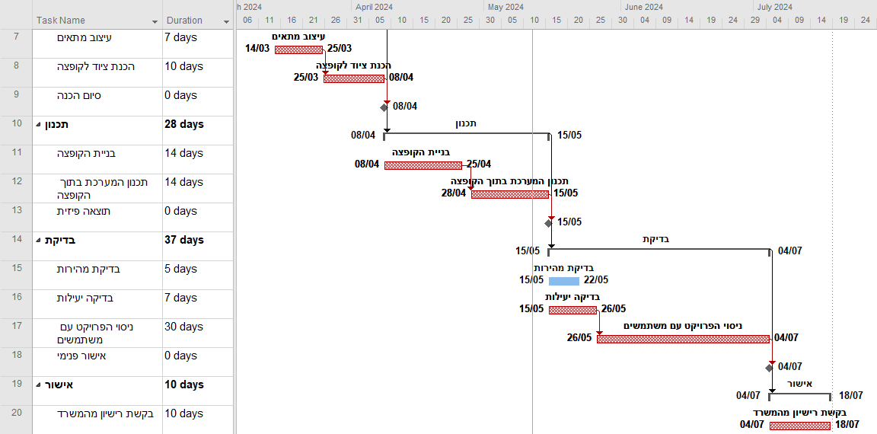

**הנתיב הקריטי :** הנתיב הקריטי מסומן בתרשים הגאנט בצבע אדום ( ACDEFGHJK ) והוא מבטא את הזמן המינימלי הנדרש לביצוע הפרויקט אפשר לראות שכמעט כל המשימות הן בנתיב הקריטי למעט כמה בודדים . זה מתכתב אם הגישה של בקרת איכות מחמירה שמייצר התניות רבות ..

**משאבים ותקציב/טבלת הקצאת משאבים :**

|  |  |  |  |  |  |  |
| --- | --- | --- | --- | --- | --- | --- |
| **#** | **פעילות** | **משך** | **פעילות קדם** | **משאבים** | **כמות** | **עלות (שקלים)** |
| 1 | קביעת מנהלים | 3 ימים | 0 | - רכז משאבי אנוש | 1 | 12,000 |
| 2 | קביעת מהנדסים | 4 ימים | 1 | - רכז משאבי אנוש | 1 | 12,000 |
| 3 | ראיון עם משתמשים | שבוע | 2 | - מנהל  - רכז משאבי אנוש | 1  1 | 22,000  12,000 |
| 4 | עיצוב מתאים | שבוע | 3 | - מהנדס  - מעצב  - תוכנות עיצוב כמו Photoshop, Illustrator | 1  1  2 | 25,000  26,000  500 |
| 5 | הכנת ציוד לקופצה | 10 ימים | 4 | - ציוד טכני ומוצרים חומרתיים. |  | 20,000 |
| 6 | בניית הקופצה | שבועיים | 5 | - מכונות, ציוד טכני, ציוד מתאים.  - עובדי בנייה או צוות פיתוח. | 3  10 | 5,000  3,000 |
| 7 | תכנון המערכת בתוך הקופצה | שבועיים | 6 | - מתכנת.  - תוכנות CAD. | 2  1 | 30,000  200 |
| 8 | בדיקת יעילות בנייה של הקופצה | שבוע | 7 | - מקצועני בתחום בדיקות יעילות. | 1 | 10,000 |
| 9 | בדיקת מהירות | 5 ימים | 8 | - מקצועני בתחום בדיקות יעילות. | 1 | 10,000 |
| 10 | ניסוי הפרויקט עם משתמשים | חודש | 9 | - צוות בדיקות או משתמשים טרם שימושיים. | 10 | 200 |
| 11 | בקשת רישיון מהמשרד | 10 ימים | 10 | - משרדנים או עורכי דין מתמחים בהיבטי רישוי. | 2 | 20,000 |

סך עלויות : 211,700 + עלויות ציוד טכני ומוצרים חומריים .

הטבלה מתבססת על הערכת סוג וכמות המשאבים לכל פעילות : משאבים אנושיים, ציוד טכני, חומרים, תוכנות ..

**תכנון תקציב:**

|  |  |
| --- | --- |
| **עלויות ישירות** |  |
| - רכז משאבי אנוש (14 יום ) | 6,000 |
| - מנהל (חודשיים) | 44,000 |
| - מהנדס (7 ימים ) | 8,000 |
| - מעצב (7 ימים) | 8,000 |
| - מתכנת ( שבועיים) | 30,000 |
| - תוכנות עיצוב | 1,000 |
| - ציוד טכני ומוצרים חומרתיים | 20,000 |
| - מכונות ( שבועיים) | 8,000 |
| - עובדי בנייה או צוות פיתוח | 15,000 |
| - תוכנות CAD | 200 |
| - מקצועני בתחום בדיקות יעילות ( 5 ימים ) | 5,000 |
| - צוות בדיקות או משתמשים טרם שימושיים ( חודש ) | 2,000 |
| - משרדנים או עורכי דין מתמחים בהיבטי רישוין ( 10 ימים ) | 20,000 |
|  |
| **סכ"ה :** | **167,200** |

|  |  |
| --- | --- |
| **עלויות עקיפות** | **15,000** |

**תעודת חירום: 17,800**

**סכ"ה תקציב** עומד לרשות הפרויקט הינו 200,000 הסכום הינו גמיש ברמת 10%+ .

נדרש לשכור שירותי עו"ד או ייעוץ משפטי לייעוץ בנושאים משפטיים, כגון כתבי תביעה, הגנות משפטיות, חוזים והסכמים.עלויות נוספות עשויות להיות קשורות לתהליכי ערעור, דיונים בבתי משפט, תקנות משפטיות, וכדומה. כל פעולה משפטית עשויה להביא להוצאות נוספות.

הפרמטרים שמשפיעים על העלויות זה עדכוני מפרט של המוצר שלא תוכננו או מעלויות משאבי אנוש כי מתבוססות על ממוצעי שכר 2024 בישראל ולא על שכר ספציפי לאדם.

**תקציב הפרויקט (התלגות הפרויקט) :**

אפשר לראות מהגרף שמרבית התקציב מושפע ממשאבי אנוש ורק לאחר מכן מעלות הייצור. זה לא מפתיע משום שהתכנון ובעלי מקצוע הם מהות הפרויקט . אפשר לראות שכל דבר אחוז שמשפרים במשאבי אנוש משפיע מאוד על העלות הכוללת של הפרויקט ולכן בחירת הפתרון של בחירת שעות עבודה מדויקות של כל בעל מקצוע. כי עלות כל שעה נוספת שלהם זניחה באופן יחסי לחסכון במשאבים.

**ניהול סיכונים :**ניהול הסיכונים הינו חלק משמעותי בפרויקט. מטרת ניהול הסיכונים הינה צמצום השפעת הסיכונים על ההתנהלות התקינה של הפרויקט, ע"י זיהוי בעיות אפשריות עתידיות והגדרת המענה עבור בעיות אלו. ניהול זה עשוי להגדיל את סיכויי ההצלחה של פרויקט הייבוא . נבצע ניהול סיכונים על מנת להגדיל את המודעות לסיכונים הקיימים, פעולה אשר תאפשר פתרון בטווח קצר בהינתן התממשות של סיכון . PH ניהול הסיכונים ישותף עם הגורמים המובילים בפרויקט (מנהל הפרויקט ומנהל הלקוח).

**נתמקד בארבעת השלבים בניהול הסיכונים – זיהוי סיכונים, הערכת סיכונים, תכנון מענה לסיכונים ובקרת סיכונים .**

שלבים בניהול סיכונים שלב 1 זיהוי הסיכונים העיקריים

1. תכנון לא נכון
2. המערכת הפסיקה לעבוד
3. מאבק בין מעצבים על הצורה המתאימה לעיניהם
4. חוסר בחומר המתאים לצורה במחיר סביר
5. משרד הבריאות לא אישר את הפרויקט

External Risk

קיים חשש שהקופצה לא תאושר על ידי משרד הבריאות, או שתתנגד לאחד ממאפייני הקופצה, העלול לגרום לחשש רפואי ואשר עלול לחייב בנייה מחדש של הקופצה, והדבר כשלעצמו גורם לעליית זמן הפרויקט ומחסור בהתקציב .

Technical Risks

קיים חשש כי פעולת הקופה תיפסק לחלוטין עקב בעיה טכנית, אשר עלולה לגרום למטופל שלא ליטול את התרופה, דבר אשר כשלעצמו עלול ליצור סיכון רפואי למשתמש בנוסף, קיים סיכון לכך התוכנית תתקלקל ותתרחש בעיה בהתראה למטופלים על פגישות שגויות וקרובות, מה שבוודאי גורם לנזק בריאותי.

RBS

management Risk

קיים חשש שהכלים והחומרים הדרושים לבניית הקרן יהיו יקרים, מה שעלול להיכשל ולמנוע את השגת יעדי הפרויקט, כמו הפקת קרן למטופלים שעוזרת להם לארגן ולזכור פגישות תרופתיות לרוב מהמעמד העני, כלומר לא יוכלו לנצל את יתרון הקרן.

management Risk

ישנן שפות תכנות רבות ושיטות תכנות לייצר מערכת פנימית שאחראית על ארגון זמנים ועבודה יעילה לכן קיים חשש שתהיה מחלוקת בין המהנדסים המתמחים בעניין זה באיזו שפה ומערכת יופקו מערכת התזכורות של הקופצה .

שלב 2 הערכת הסיכונים:

אופן כימות והערכת הסיכונים :

שלב 2 הערכת הסיכונים:

אופן כימות והערכת הסיכונים :

* סבירות – הסתברות התרחשות הסיכון – מס' בטווח 1-5 .
* חומרה – חומרת הסיכון – מס' בטווח 1-5 , המייצג את רמת הנזק הנגרם בהינתן התממשות הסיכון

עוצמת הסיכון תחושב לפי הנוסחה: רמת הסבירות X רמת החומרה

|  |  |  |  |  |
| --- | --- | --- | --- | --- |
| **SCALE** | **Probability** | **Time** | **Impact cost** | **Quality** |
| **Very HIGH** | >70% | One month | >1.5M | * Vital impact on overall functionality |
| **HIGH** | 51-70% | Half of month | 1M-1.5M | * Significant impact on overall functionality |
| **Medium** | 26-50% | Two weeks | 650k-1M$ | * Some impact on important functionality |
| **LOW** | 11-25% | 1-2weeks | 200k$ | * Minor impact on overall functionality |
| **Very Low** | 1-10% | 2-5 days | 5000-10K$ | * Minor impact on a component functionality |

|  |  |  |  |  |  |  |  |  |  |  |  |
| --- | --- | --- | --- | --- | --- | --- | --- | --- | --- | --- | --- |
| **סיכון שיורי** | **חומרה חדשה** | **סבירות חדשה** | **אחראי סיכון** | **תוכנית מגירה** | **סיכון** | **חומרה** | **סבירות** | **פעולה אפשרית לצמצום הסבירות או החומרה** | **משמעות**  **לפרויקט** | **סיכון** | **מס** |
| 12 | 4 | 3 | מנהל הפרוירט המהנדסים | בדיקת רקע מקצועית | 15 | 5 | 3 | תכנון לשני מערכת במצב שאחד מהן לא תעבוד השניה תתחיל לעבוד | נזק במכירת הקופצה סיכון משמעותי על החולים | תכנות לא נכון | 1 |
| 8 | 4 | 2 | רופאים מהנדסים מנהל הפרויקט | עבודה עם חוקרים שמומחים בניסון יעילות הקופצה | 20 | 5 | 4 | יצירת מכשיר נוסף מתוכנן שיעבוד במצב חריג כמו בלבלול בתוכנת המערכת של הקופצה | נזק בראותי כבד הפרויקט מפסיד משמעתו | המערכת הפסיקה לעבוד | 2 |
| 4 | 2 | 2 | מנהל הפרויקט | מחקר עם מהנדסים על כל הכלים והשפה המתאימה לעבודת מערכת הפרויקט | 8 | 4 | 2 | העסקת מתכנת מנוסה כמנהלת בעלת ניסיון בעיצוב מערכות | נזק כללי יגרום לאיחור בפרויקט | מאבק בין מעצבים על הצורה המתאימה לעיניהם | 3 |
| 5 | 5 | 1 | מעצבים מנהל הפרויקט מנהל מוצר | עבודה עם מעצבים יש להם ידע רב בחומרים שונים | 10 | 5 | 2 | מחקר על חומרים לחיפוש חומר הכי מתאים לדרישות | נזק כלכלי וננזק במכירת הקופצה | חוסר בחומר המתאים לצורה במחיר סביר | 4 |
| 4 | 2 | 2 | מנהל הפרויקט | מחקר עם רופאים ועורכי דין שהם מבטיחים וממליצים על כל שלבי עבודה | 8 | 2 | 4 | העסקת עורך דין שיהי עוקב הפרויקט | נזק משמעותי עשוי לגרור לביטול הפרוקט | משרד הבריאות לא אישר את הפרויקט | 5 |

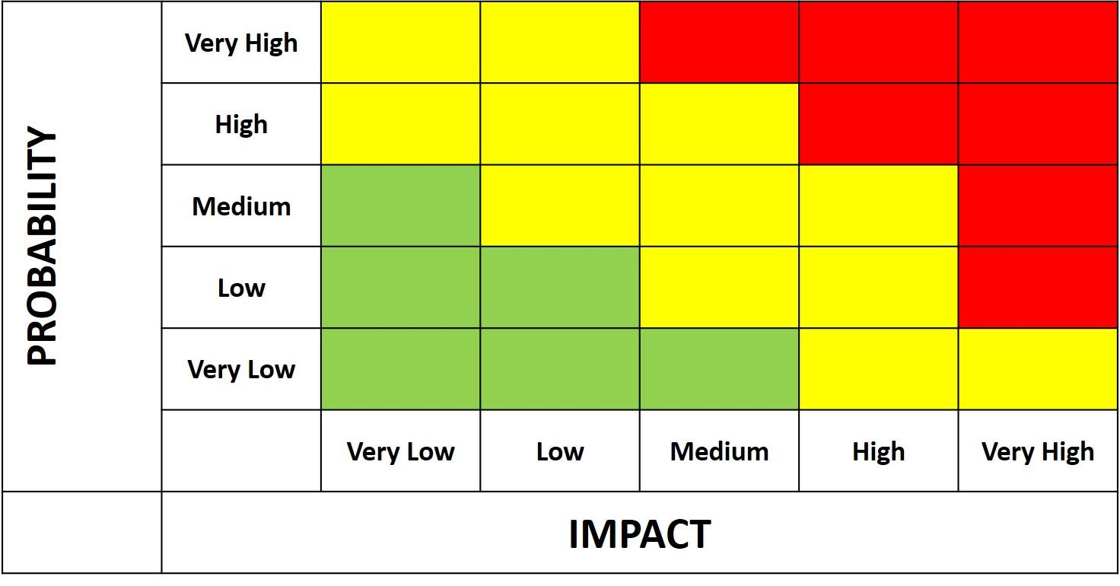

5

1

2

3

4

**מסקנות ממפת הסיכונים השיורית:**

אפשר להתרשם ממפת הסיכונים ההתחלתית שהפרויקט עם רמת סיכון לא מבוטלת. אין אפילו סיכון אחד שמתחיל ירוק. ישנם 2 סיכונים בדרגת עוצמה גבוהה – יש לפעול בכל דרך על מנת לצמצם את הסבירות שיתממשו ובמקביל להיערך מראש למקרה שכן יתממשו בכדי למזער נזקים.

**שלב 3 – תכנון מענה לסיכונים**

אחרי מעבר של מנהל הפרויקט, מנהל המוצר גובשה תכנית למזעור הסיכונים והתבצעה הערכה חדשה גם של הסבירות שמשהו יתממש וגם של עוצמת הנזק למקרה שיתממש

ההערכה החדשה באה לידי ביטוי גם בטבלה לעיל תחת סיכון שיורי וגם במפת הסיכונים מטה



4

1

5,3

2

**מסקנות ממפת הסיכונים השיורית:**

ניתן לראות בבירור שהגדרת פעולות המנע וההתמודדות מקטינים משמעותית את כלל הסיכונים – 2 מתוך הפכו להיות ירוקים וה 2 האדומים הפכו לצהוב.

שלב 4 – בקרת סיכונים

לכל אורך חיי הפרויקט ינוהלו הסיכונים בהתאם לתוכנית שהוגדרה לעיל. תוקדש חשיבות מוגברת

לסיכונים שהוגדרו בתחילת חיי הפרויקט כסיכונים ברמה בינונית ומעלה. על מנהל הפרויקט אשר

אמון על ניהול הסיכונים, להקפיד לעדכן את רשימת הסיכונים במידת הצורך ולהפיק לקחים בין

פרויקט לפרויקט - לקחים אשר יש ליישם בניהול הסיכונים לפרויקט הבא. בנוסף, יש לתעד פעולות

לא מתוכננות שבוצעו ופעולות מתקנות .

**ניהול תקשורת/בעלי עניין :**

**ניתוח בעלי העניין בפרויקט יכול להתבצע על פי מספר קבוצות עיקריות של עוסקים:** לפרויקט בעלי עניין גם פנימיים, וגם חיצוניים. פנימיים: מנהל הפרויקט,מהנדסים וכל צוותי הפיתוח, חיצוניים:

**1. מטופלים ומשפחותיהם**: חולים עם מחלות כרוניות או בעיות זיכרון ירצו להשתמש במוצר כדי לשפר את ניהול התרופות שלהם ולשפר את איכות החיים שלהם.

**2. רופאים ומטפלים:** רופאים יכולים להשתמש במערכת כדי לשלוט ולעקוב אחר יעילות הטיפולים של מטופליהם, ולספק תמיכה מרחוק במקרי דחיית קלינית או דרישה לשינויים בטיפול. רופאים יכולים להציע את המערכת למטופלים ככלי לשיפור עמידה בטיפול תרופתי ולניהול יעיל יותר של המחלה.

**3. חברות ביטוח:** חברות ביטוח יכולות לראות במערכת ככלי להפחתת עלויות הבריאות ולמניעת התרחשויות רפואיות נוספות בעקבות אי עמידה בטיפול תרופתי. הן יכולות להציע הנחות או תמיכה כלפי מבוטחים שיבחרו להשתמש במערכת לניהול התרופות שלהם.

**דרכים אפקטיביות להשגת שיתוף פעולה עשויות לכלול:**

**1. שיווק ממוקד:** הגיוני ליצור קמפיינים שיווקיים ממוקדים לכל אחת מהקבוצות העיקריות של עוסקים, כדי להדגיש את היתרונות המשתנים של המערכת עבור כל אחת מהן.

**2. שותפויות עסקיות:** יש לחקור שותפויות עם רופאים, בתי חולים, חברות ביטוח וגורמים נוספים בתחום הבריאות והטיפול הרפואי, על מנת לשרת יחד את הלקוחות המשותפים שלנו.

**3. פיתוח תוכן והדרכה:** חשוב לספק מידע מותאם אישית והדרכה עבור כל קבוצת עוסקים, כדי להבטיח שהם מבינים את היתרונות ואת השימוש המיטבי במערכת.

**4. מעקב ותמיכה:** חשוב לספק תמיכה רציפה ומענה מהיר לשאלות ובעיות של המשתמשים והשותפים שלנו, כדי להבטיח חוויית משתמש חיובית ושביעות רצון גבוהה.

**5. פיתוח מוצר:** להמשיך ולפתח את המערכת על פי משוב מהשוק ומהלקוחות, על מנת לשפר את התכונות ולהגדיל את התועלת שהיא מספקת למשתמשים.

על ידי השילוב של אלה הגישות, ניתן להגיע לשיתוף פעולה אפקטיבי ולשרת את צרכי הלקוחות והשותפים באופן מיטבי.

**הנה כמה כלים ואסטרטגיות שיכולים לעזור בשיפור ההנעה ושיתוף הפעולה בין חברי הצוות:**

**1. תקשורת פתוחה ושקופית:** קריאתיות בתקשורת בין חברי הצוות יכולה להקל על זיהוי ופתרון בעיות, ולשפר את רמת הבנה והשקיפות בארגון.

**2. קביעת מטרות משותפות:** קביעת מטרות משותפות וברורות עבור הצוות עוזרת ליצירת כיווניות ולהגדלת המשימות בין החברים.

**3. פיתוח יכולות רכישת מיומנויות:** הענקת הזדמנויות לחברי הצוות לפתח ולרכוש מיומנויות חדשות, כגון הכשרות פנים אל פנים או קורסים מקוונים.

**4. קידום פיתוח אישי:** תוכניות פיתוח אישי יכולות להגדיל את ההנעה וההתמקדות של חברי הצוות בתוך הארגון.

**5. עידוד צוותיות:** יצירת אווירת עבודה חיובית ותומכת, וקידום פעילויות צוותיות כמו ימי פעילות או אירועים חברתיים.

**6. מערכות ניהול הפעלה יעילות:** שימוש בכלים כמו מערכות ניהול הפעולה (כמו Trello, Asana או Jira ) עשוי לסייע בשיתוף פעולה יעיל ובניהול פרויקטים בצורה מסודרת ומאורגנת.

**7. פידבק והערכה:** תהליכי פידבק תדירים ושיטות הערכה יכולים לשפר את תחושת הרצון וההערכה בתוך הצוות ולהוביל לשיפור ההנעה.

**8. קידום שיתוף פעולה חוצה מחלקותי:** יצירת פורומים או פלטפורמות דיגיטליות לשיתוף מידע ורעיונות בין חלקי הארגון השונים עשוי לסייע בשיפור ההבנה המשותפת והשיתוף בין הצוותים.

על ידי יישום ואימון על כלים אלה והקדשת זמן לפיתוח הקשרים הבנויים בין חברי הצוות, ניתן לשפר באופן משמעותי את ההנעה ושיתוף הפעולה בארגון.

**שם הפרויקט והלוגו:**

MEDIBOX.

**חזון לפרויקט "מערכת לניהול תרופות":**

"להפוך את חיי המחלים ומשפחותיהם לפשוטים ולחווייתיים יותר על ידי יישום פתרון מתקדם לניהול ולשימור תרופות בצורה יעילה ובטוחה."

**מטרות עיקריות:**

**1. שיפור איכות החיים:** לספק כלי נוח ויעיל למחלים ולמשפחותיהם עבור ניהול יעיל ובטוח של תרופות.

**2. עידוד שימוש נכון בתרופות:** להפחית את השכחת ואת העלויות הרפואיות המתונות שנובעות מחוסר העמדה בזמן לטיפולים תרופתיים.

**3. שימור בריאות ותוצאות טיפול יותר טובות:** לשפר את עמידות המטופלים ולסייע להם לשפר את התוצאות הרפואיות שלהם.

**4. שיתוף פעולה עם רופאים ומטפלים:** ליצור כלי שיתוף פעולה יעיל בין המטופלים, המשפחות והצוותים הרפואיים.

**5. חסכון בזמן ומשאבים:** להפחית את הזמן והמשאבים הדרושים לניהול תרופות, כך שמשאבים יותר יוקדשו לטיפול ולשיפור איכות החיים.

באמצעות הפיתוח והמימוש של חזון זה, אנו מקווים להפוך את המציאות של מנהלי תרופות ומשתמשים כאחד למהימנה וליעילה יותר.

**מטרצת חלוקת אחריות ( RAM ) :**

**R (responsible) :** מעורב ישירות בביצוע העבודה והשלמת המשימה.

**A (accountable) :** אחראי לוודא שהעבודה הושלמה ועומדת בכל היעדים.

**C (consulted) :** יש להתייעץ לבקש מהם תשומות.

**I (informed) :** צריך לקבל מידע על התקדמות העבודה.

|  |  |  |  |  |  |  |
| --- | --- | --- | --- | --- | --- | --- |
| **פעילות** | **מנהל הפרויקט** | **מתכנת** | **צוות הפיתוח** | **רופאים ומטפלים** | **חברות ביטוח** | **מטופלים ומשפחותיהם** |
| ראיון עם משתמשים | **I** | **I** | **c** |  |  | **R** |
| עיצוב מתאים | **A** | **C** | **R** |  |  | **I** |
| בניית הקופצה , תכנון המערכת בתוך הקופצה | **A** | **R** | **R** |  |  |  |
| בדיקת יעילות ומהירות הקופצה | **A** |  |  | **C** | **I** | **I** |
| ניסוי הפרויקט עם משתמשים | **A** |  |  | **C** | **C** | **R** |

**תכנון אג’ייל:** משלבת את הגישה האיטרטיבית המאפשרת משוב לעבודה לא גמורה כדי לשפר ןלשנות עבודה זו,לבין הגישה המצטברת המספקת תוצרים מוגמרים שהלקוח יוכל להשתמש בהם באופן מיידי.

**Product Backlog :**רשימה של כל הרכיבים שצריכים להיות במוצר שלנו, ממוספרים מאחד למטה כי יש חשיבות למקום שבו הם נמצאים לא כל הרכיבים חשובים באותו מידה.

|  |  |  |
| --- | --- | --- |
| סיפורי משתמשים | עדיפות | הערכה |
| אני בתור משתמש חולה של "המוצר" ממליץ שיהיה במוצר:   * אפשרות להגדיר תזכורות והתראות מותאמות אישית, כולל בקרת גמישות על תדירותן וזמנן. * חשוב לי שאוכל להתאים את התזכורות וההתראות ללוח זמנים האישי שלי ולהתאים את הניהול לצרכים שלי. | 1 | הבקשה הזו תצטרך שיפור באפליקציה, תכנות, ובדיקת יעילות כך שתעמוד בדרישה.  מספר שעות: 2-4(ימים)  S |
| אני בתור רופה מוסמך שהמלצתי את Medibox למטופלים:   * יכולת לשיתוף פעולה עם רופאים ומשפחה, כולל אפשרות לשליחת התראות ודוחות על מצב הניהול לצוות הרפואי. * אני רוצה להיות בקשר עם המטופלים שלי והמשפחה שלהם כדי להבטיח תמיכה מקיפה וטיפול ממוקד. | 2 | הבקשה הזו תצטרך שיפור באפליקציה, תכנון, ובדיקת יעילות כך שתעמוד בדרישה.  מספר שעות: 4-7(ימים)  M |
| אני בתור מתכנת של המוצר Mediboxממליץ:   * חיבור למערכות חיצוניות כגון אפליקציות בריאות ומערכות רפואיות למתן תמיכה מקיפה ושירות רחב. * מתאים למי שמשתמש במספר כלים בריאותיים ורפואיים כדי שהכל יהיה מאורגן ומתואם ביניהם. | 3 | הבקשה הזו תצטרך בניית חיבור קשר בין אפלקציות אחרות ושיתוף נתונים ביניהן וזה ידרש תכנות, הסכם בין הארגונים.  מספר שעות:7-14(ימים)  L |
| אני בתור קרוב משפחה ממליץ:   * ממשק נוח וידידותי למשתמש, המאפשר גישה קלה ומהירה למידע על התרופות והתזכורות. * חשוב לי שהממשק יהיה פשוט ונוח לשימוש כדי לחסוך זמן ומאמץ בשימוש במערכת. | 4 | הבקשה הזו תצטרך שינוי בתכנון בניית הקופסה, להכין ציוד יתאים, ובניית הקופסה.  מספר שעות:7-14(ימים)  L |

אחרי שבנינו את הטבלה, אנחנו בעצם מתחילים את הפרויקט שלנו.

:**Sprint** היא פרק זמן של שבוע עד 4 שבועות, אנחנו נרצה שכל ספרינט בפרויקט הזה יהיו מאותו משך. ובפרויקט שלנו משך הספרינט הוא שבועיים.

הספרינט הרשון : בספרינט הזו, **product owner** הציג סיפורים וסידר את המשימות שיש להשלים בזמן שצוין לפי העדפת המשתמש הצוות התחיל בשאלת שאלות כיצד לבנות כל עדיף בצורה יעילה וחלוקת כל שלב למשימות קטנות, **product owner** החליט לעבוד על שתי ההעדפות הראשונות.

**הספרינט השני: סקור את כל מה שיושם ופתח תוכנית חדשה לבקשות ולפיצ'רים שייושמו ויתווספו פותחה תוכנית המתאימה לזמן ולתקציב וסדרה וחילקה משימות להשלמת הפרויקט**

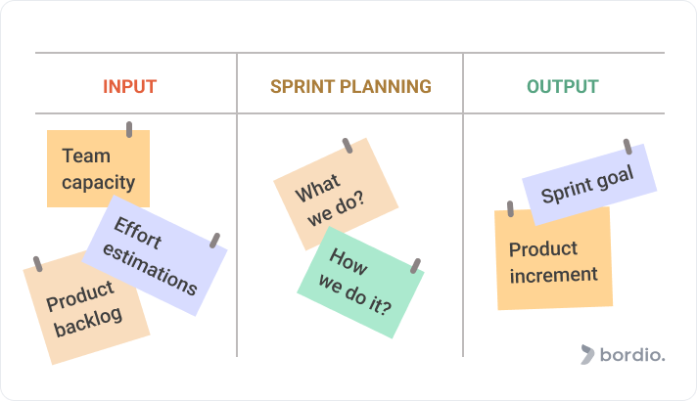

הכנת תוכנית על ידי הוספת תיבה לפגישות אישיות או קביעת זמני אזעקה בהתאם לזמן המטופל

1 -עיצב דף כדי לציין זמנים לפי המשתמש במשך של 24 שעה

2 -לתכנן את הדף הזה בתוך האפליקציה במשך של יומיים

3 -בדיקה במשך של 24שעה

1

2

הצבת תכונה במכשיר המאפשרת לרופאים לעקוב אחר פעולת המכשיר להבטיח את בריאות המטופל על פי שיטת נטילת התרופות בצורה מסודרת ובריאה בהתאם לצרכיה

1 -ראיון עם רופאים ומשמשים משך 24 שעה

2 -לתכנן דרך התקשרות עם הרופה של המטופל במשך של 3 ימים

3 -בדיקה משך 3 ימים לעקוב ההתקשרת בין הרופאה ומטופל

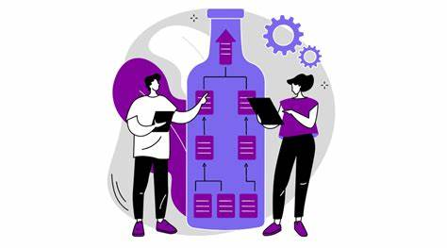

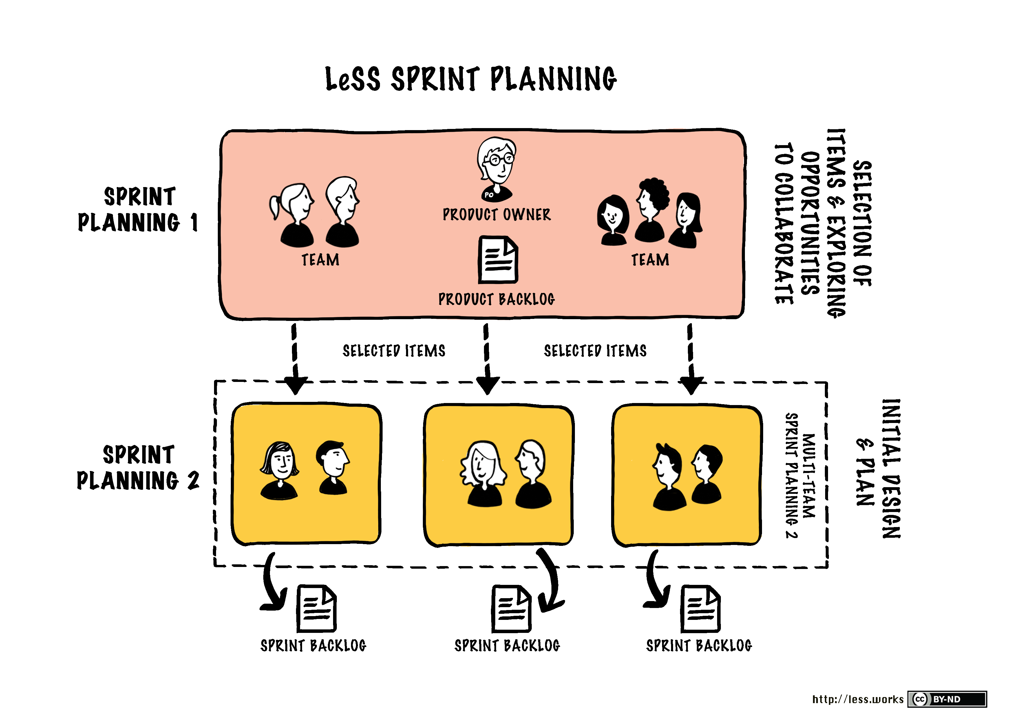

פיתוח תכונה בתוכנית המאפשרת למטופל לדעת את הימצאותם של בתי מרקחת, את מיקומי התרופה במידה והיא נמכרת או אפשרות ליצירת קשר עם המטופל למוסדות בריאות

1 -ראיון עם ראשי בתי החולים הגדולים בארץ במשך של 20 שעה

2 -תכנות מערכת במשך של שבוע

3-הוספת **GPS** במשך של 3 ימים

4 -בדיקה במשך של יומיים

3

4

מאפיינים בבנייה ובבניה של הקופצה מתאימים לכל משתמש ולכל וחולים, לרבות אנשים עם מוגבלות ועיוורים.

1 -עיצוב מיוחד המתאים לכל המשתמשים במשך 3 ימים

2 -הוספת מערכת סאונד לעיוורים במשך יומים

3 -הנדסת מערכות ותכנות 5 יומים

4 -בניית הקופסה במשך של יומיים

5 -בדיקה במשך של יומיים